Comune di Saint Vincent

PIANO COMUNALE DI PROTEZIONE CIVILE

Allegato n°

Si riportano i criteri guida per la realizzazione di una tendopoli, trasmessi, tramite circolare, dal Ministero dell’Interno – Direzione Generale della Protezione Civile e dei Servizi Antincendi.

Obiettivi da perseguire:
- funzionale dislocazione delle tende e dei servizi
- uso omogeneo di tutta l’area a disposizione
- semplice distribuzione dei percorsi all’interno della tendopoli
- creazione di itinerari di afflusso delle merci distinta dalla normale viabilità

Caratteristiche del terreno: è necessario distinguere le aree dal punto di vista morfologico e strutturale, tenendo conto sia dell’andamento del terreno (piano, da spianare e/o sbancare) che della presenza di infrastrutture di servizio (strade, elettricità, fognature ecc.).

Caratteristiche della rete viabile:
- pochi percorsi carrabili principali di attraversamento dell’area, protetti, se possibile con materiali (piastre, palanche e simili) che impediscano lo sprofondamento delle ruote dei mezzi
- spazi di accumulo o magazzini tenda situati ai bordi del campo, per ridurre al minimo il transito dei mezzi pesanti
- spazi esterni al campo per il parcheggio dei mezzi privati evitandone l’accesso direttamente al campo
- l’accesso carrabile dentro il campo solo a mezzi piccoli e medi, proteggendo, se possibile, anche questi passaggi con materiali idonei

Criteri generali di allestimento di un insediamento abitativo di emergenza
- Lo spazio tra tende, fra containers e tra casette prefabbricate, deve essere di almeno 3 metri, onde permettere il passaggio di un uomo, la pulizia ed il passaggio di eventuali tubazioni;
- Il corridoio principale nei passi carrabili fra le tende e/o prefabbricati e containers deve essere almeno di 5 metri per permettere l’agevole movimentazione di merci;

Caratteristiche dei moduli tende:
- Ogni modulo è generalmente composto da 32 tende complete di picchetti, corde, impianto elettrico etc.;
- Ciascuna tenda occupa uno spazio vitale minimo di dimensione pari a 5x6 metri circa delle dimensioni di 5x6 metri;

Caratteristiche dei containers:
- Sono moduli abitativi mobili, dotati di almeno una camera, una cucina, un bagno e un ripostiglio. Le dimensioni dei containers attualmente in uso sono di due tipi : 12x3 m e 8x3 m

Caratteristiche dei prefabbricati:
- Sono moduli abitativi, realizzati anche in legno, composti da due camere, una cucina, un bagno
- e un ripostiglio.
- Le dimensioni di questi moduli sono mediamente di circa 9x9 m

Caratteristiche dei moduli di servizio:
- Sono realizzati con padiglioni (box) mobili per servizi igienici, costituiti con pannellature coibentate in lamiera zincata preverniciata a caldo e isolati con l’utilizzo di poliuretano espanso
- Ogni unità e suddivisa in due parti (uomini e donne), ciascuna fornita di 3 wc, 3 lavabi, 1 doccia
- Le dimensioni dei box sono: lunghezza 6.50 m, larghezza 2.70 m, altezza 2.50 m
- Per una tendopoli che debba ospitare 500 persone saranno necessarie almeno 10 unità di servizio

Caratteristiche dell’intero modulo, comprensivo di tende e servizi:
- La distanza fra i moduli tenda e quelli destinati ai servizi non dovrebbe andare oltre i 50 metri
- Sarebbe preferibile che sia prevista una fascia di rispetto di almeno 5 metri attorno ai moduli di servizio ad uso esclusivamente pedonale

Caratteristiche degli impianti per il servizio mensa:
- Il padiglione mensa si può realizzare con 2 tende delle dimensioni di 12x15 m ciascuna, disposte in posizione centrale rispetto al campo e affiancate da una cucina da campo

Caratteristiche dei moduli tenda da adibire a uffici:
- Le attività a carattere amministrativo legate alla gestione della tendopoli andrebbero svolte in un modulo tende come già descritto, in cui sarà ospitato il personale della polizia, dell’anagrafe, delle radiocomunicazioni e di assistenza del cittadino. Tale modulo sarà posto ai bordi del campo, come pure il centro di smistamento merci

Lo schema sotto riportato è un esempio di installazione di Campo Base (Popolazione, Cucina, Mensa, Bagni, Posto Medico, Volontari ecc.) dal quale si può evidenziare come ogni modulo precostituito è composto da 32 tende che equivale ad un numero massimo di persone accolte di circa 128 (Media 4 persone a tenda)
SCHEMA CAMPO BASE

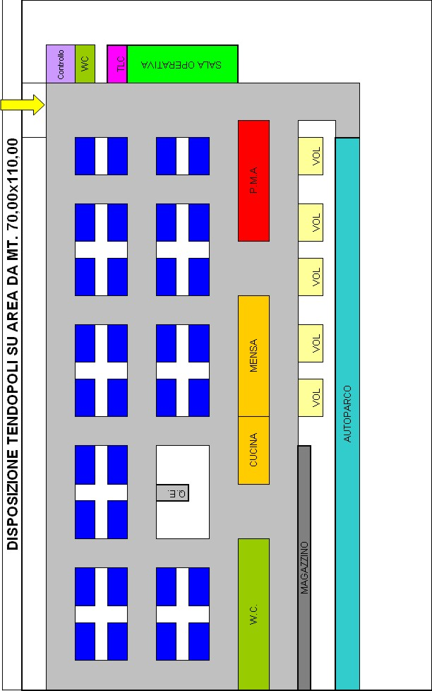
ESEMPIO DI PROGETTAZIONE URBANISTICA DELLE AREE DI ACCOGLIENZA

Sovrapposizione CONTAINERS-CASETTE
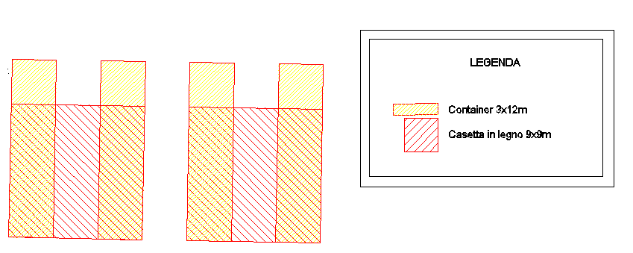

Disposizione “Tipo” del campo containers e/o casette
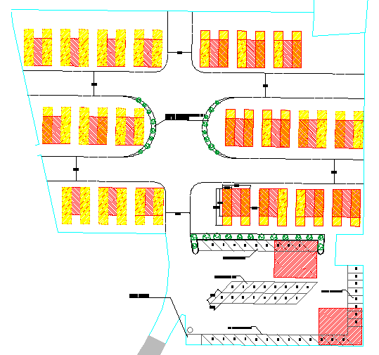

Schema Rete Fognaria
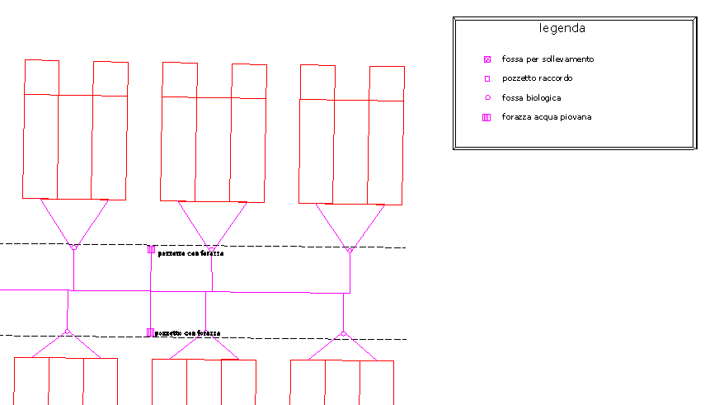

Schema Rete B.T., M.T. e Messa a Terra

